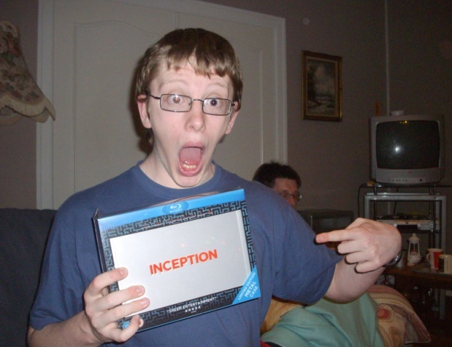
Se vende
Mi hermano major se llama Francisco. Tiene trece años. Tiene el pelo marrón y corto y los ojos azules. Lleva gafas. Es bastante alto pero un poco gordo. En mi opinión es muy guapo e inteligente. Es divertido y trabajador. No es nunca perezoso. Creo que es alegre y simpático y me llevo bien con mi hermano porque tiene mucho sentido del humor. Es una persona muy positiva y sincera.
101,95 EUR | +20,90 EUR | Tiempo restante:17d 12h 28m
Write a similar advert for someone in your family (it’s ok, you can make it up!)

